Информация к проекту решения по заявлению:
1.13. Земляницкой Е. И., Летягину А. А.
Земельный участок: кадастровый номер 54:35:015065:11;
местоположение: обл. Новосибирская, г. Новосибирск, ул. Гладкова, дом 67;
Дзержинский район
площадь 452 кв.м.;(планшет 2555, 2606).
Зонирование: Зона застройки индивидуальными жилыми домами (Ж-6)
Заявленные требования: в части уменьшения минимального отступа от границ земельного участка с 3 м до 0,5 м со стороны ул. Гладкова.
Обоснование согласно заявлению: в связи с тем, что конфигурация земельного участка является неблагоприятной для застройки, а также учитывая фактическое местоположение объекта капитального строительства
Планируется: реконструкция жилого дома

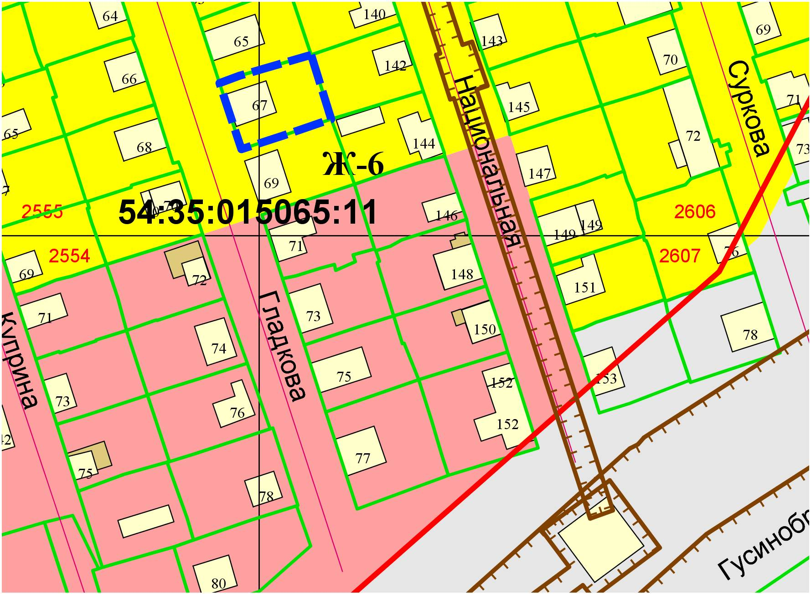
0,5м

